基于FPGA的DTMF信号检测系统
清华大学 计算机系
计52 潘震皓 2005011254
2008/1/7

- 实验原理
- DTMF信号
DTMF(Dual Tone Multi-Frequency)：双音多频。DTMF编解码器在编码时将击键或数字信息转换成双音信号并发送，解码时在收到的DTMF信号中检测击键或数字信息的存在性。一个DTMF 信号由两个频率的音频信号叠加构成。这两个音频信号的频率来自两组预分配的频率组：行频组或列频组。每一对这样的音频信号唯一表示一个数字或符号。电话机中通常有16个按键，其中有10个数字键0～9和6个功能键*、#、A、B、C、D。由于按照组合原理，一般应有8种不同的单音频信号。因此可采用的频率也有8种，故称之为多频，又因它采用从8种频率中任意抽出2种进行组合来进行编码，所以又称之为“8中取2”的编码技术。根据CCITT的建议，国际上采用的多种频率为687Hz、770Hz、852Hz、941Hz、1209Hz、1336Hz、1477Hz和1633Hz等8种。用这8种频率可形成 16种不同的组合，从而代表16种不同的数字或功能键。在电话拨号的应用中，只用到前7种频率，这样就会有4*3一共12种组合。具体组合见下表。
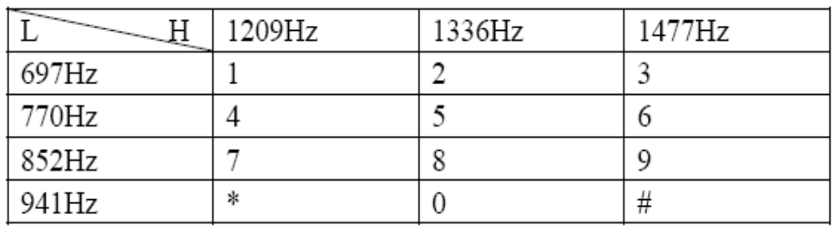
FSK（Frequency-shift keying）：频移键控。就是用数字信号去调制载波的频率。是信息传输中使用得较早的一种调制方式,它的主要优点是: 实现起来较容易,抗噪声与抗衰减的性能较好。在中低速数据传输中得到了广泛的应用。

- DDS直接数字频率合成
在FPGA中，要通过计算求得一个Sine曲线信号是非常困难的事情。在本实验中，作者没有使用计算来求Sine曲线信号，而是采用了DDS直接数字频率合成。利用FPGA的片内存储资源，构造一个512x8bits的ROM，其中存放了带符号的Sine信号。在构造指定频率的Sine信号时，使用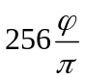作为ROM的地址，读出的数据即是所求的Sine函数值。

- 短时DTFT变换
要从音频信号中分解出DTMF信号，很自然的我们会求出输入音频信号的频域，然后检测频域上标准频率处的幅值。这里就涉及到一个时频域转换的问题。
时频域转换一般的算法是DFT，将一段时间的离散时域信号转换成离散频域信号。但是DFT算法并不适用于DTMF信号的检测，原因有三：
  - DFT转换出的频域信号是离散的，如果我们要观察确定值(例如697Hz)处的幅值，就必须要大大增加采样点，使频域上相邻的离散点之间的频率差小到可以接受的程度，否则就必须要进行不精确的估算了。
  - DFT对于N个时域采样点计算DFT，得到的结果是N个频域上的点。而我们只需要其中的7个点就可以了。由于N这个数字通常在几千这个数量级上，故DFT算法会进行大量不必要的计算。
  - DFT算法/FFT算法的计算量比较大并且数据流复杂，它在FPGA上使用硬件实现会耗费大量逻辑门单元，本实验使用的学习板很可能并不够用。
所以本实验采用DTFT变换而不是DFT变换来实现该实验。
对比上面列举的DFT的三个缺陷，DTFT：
- DTFT在频域上是连续的而不是离散的，我们只要向算法给出精确的标准频率就可以得到精确的结果了。
- DTFT对于频域上每个点的计算都是分立的，所以我们只需要单独地，并行地计算DTMF的7个标准频率的DTFT就可以了。
- DTFT算法只是少量的乘法和加法，在本实验使用的FPGA学习板上可以完全实现。
DTFT变换的公式为：
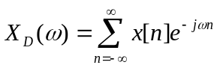
由于x[n]是实信号，上式可以转换为：
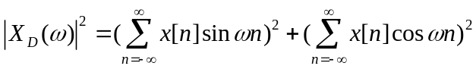
对其取宽度为N的矩形窗：
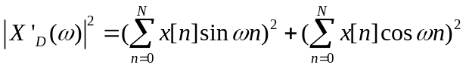
取矩形窗后，有如下式：
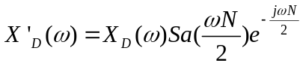
换言之N值取得越大，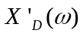就越接近于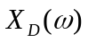，而N取得较小会导致当有相近频率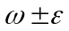的信号存在时，会有比较大的误差。
经过实际测试，矩形窗宽度取170ms时(此时有8192个采样点)，检测DTMF信号可以容忍较大的误差。

- 计算DTFT的技巧
根据上一节的公式，DTFT的计算量和截取窗的宽度成正比。但是如果可以合理利用公式的特点，计算量可以减少到常函数。
注意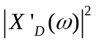公式中的两项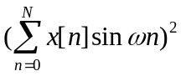和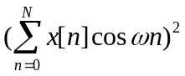。令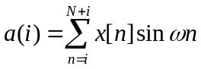，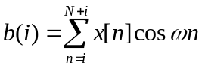。
先来看第一项：
在i时刻，该项为：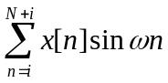
在i+1时刻，该项为：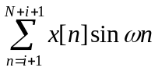
两者的差为：
如果在i+1时刻保留了i时刻的运算结果，那么就可以通过公式：
来计算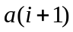。
公式中的第二项也是一样，只要在计算DTFT的模块中保留上一时钟周期的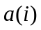和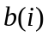，就可以使用少达4次乘法4次加法来计算出和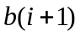了。
该算法在每个时钟周期需要知道当前时刻的信号和170ms(窗宽)之前的信号，所以我使用了一个容量为8192的FIFO来存储过去的信号。
每个时钟周期FIFO将当前时刻的信号存入队尾，并从队首取出170ms前的信号送入DTFT计算模块。

- 幅值检测
幅值检测实际上是对进行判断，大于某个确定数值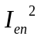时表明频率为的信号存在并有效。
在DTMF信号中，高频段的信号由于传输衰减的原因，产生时会比低频段的信号高几分贝。而本实验是在信号产生端(电话机)进行信号检测，所以必须考虑高频段和低频段的幅值差，对高频段和低频段取不同的。
本实验中两者差8倍，效果非常好。

- 实验平台
本实验采用的平台是Altera公司开发的教学用FPGA板DE1，采用的FPGA芯片是Altera Cyclone II 2C20。Cyclone II FPGA包含有52个片内的9位乘法器，在本实验中作为DTFT算法的计算模块。Cyclone II FPGA还支持构建片内RAM，在本实验中构建的RAM用于信号延时模块使用。教学用板上还提供了音频解码芯片WM8731，在本实验中用作信号输入。
- 系统结构
- 流水线
信号检测系统使用时钟同步的流水线，流水线有四级，分别是：信号读取模块、信号延时模块、DTFT判定模块、DTMF信号判定模块。
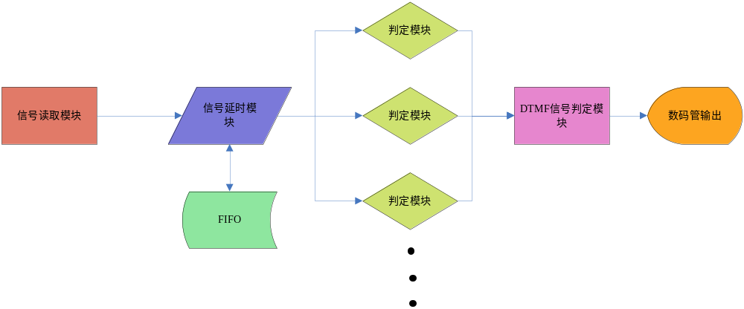
- 信号读取模块
信号读取模块是使用vhdl语言编写的与WM8731芯片交互的模块，整个系统的采样时钟48KHz由它来提供。它的输出除了时钟外，每个时钟周期还有16位的音频信号。
- 信号延时模块
信号延时模块是将信号延迟输出的模块，每个采样时钟该模块会输出两个信号：当前时刻的音频信号和170ms前的音频信号。这块模块使用一片大小为8192x16Bits的片内RAM，搭建出一个FIFO。每个周期从FIFO中取出队尾作为170ms前的音频信号，同时向队首(其实就是队尾)写入当前的音频信号。
- DTFT判定模块
DTFT判定模块是整个系统结构的核心，它的功能是计算出音频信号指定频率上的幅值，并判定该频率信号是否存在。
DTFT判定模块一共有7块，每一块代表DTMF信号的7个标准频率。它们互相之间是并联的关系。
每一个判定模块有两个28位的寄存器r1和r2，它们的值分别定义为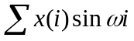和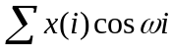。每个时钟周期，判定模块会根据上一级流水传递过来的当前信号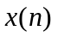和8192周期前的信号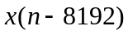更新r1和r2的值。更新算法为：
更新完r1和r2后，判定模块将r1和r2的平方和，也就是DTFT输出的幅值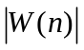作为判断信号是否有效的依据。当大于某个确定的值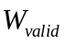时，该频率的信号有效。由于低频和高频在幅值上的差异，这里的要根据不同的频率而决定。
- DTMF信号判定模块
上一级的7个DTFT判定模块产生了7个1 bit的信号，代表7个标准频率是否被判定有效。而这一级DTMF信号判定模块就是要对这7个信号进行去毛刺和编码工作，将其转换成二进制数字显示在数码管上。
去毛刺的策略是：当一个有效信号(低频和高频都有且只有一个频率信号有效)持续43ms时(2048个时钟周期)，认为该信号是有效的，将其送入数码管。
编码的工作就是一个case-when的操作，将12种组合分别对应成4位二进制。在这个编码中，’*’被编码成了A而’#’被编码成了B。
经过这样一个去毛刺/编码的过程后，系统就可以排除绝大多数干扰了。
- 实验演示
- 将已烧入演示硬件工程的DE1开发板接上电源，插上麦克风。
- 将手拨开关SW1拨至’0’的位置，再拨至’1’的位置，完成寄存器的清零。
- 将电话座机听筒拿起，将麦克风贴近听筒。
- 在座机上任意拨打号码。
- 开发板上的7个LED会实时显示已检测到的标准频率信号。
- 开发板上的4个数码管会依次显示已检测到的DTMF信号。
- 可以在旁边放上音乐播放或其他噪音，以演示该系统对噪声的抵抗能力。
- 注意事项
- 该实验成功与否与麦克风的品质有绝对的关联，请优先选择手持的麦克风。
- 该实验成功与否还与话机质量有关，通常免提功能产生的音频信号不能用于演示实验，必须使用听筒。
- 注意不要拨打有意义的号码，或先拨打一个空号后再开始实验演示。
- 实验总结
- 带噪声的DTMF信号通过DTFT算法可以被很好地检测出来。
- DTFT算法与DDS，都很适合使用硬件描述语言，在FPGA芯片上实现。
- 经过Altera的工具可以计算出，这套DTFT系统最大可以检测25.45MHz的信号：
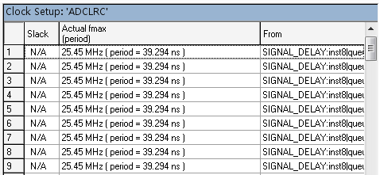
- 收获和体会
DTMF实验是信号处理原理的大实验之一。老师给我们的要求只是使用C++语言实现对WAV文件的检测，并且WAV文件也只包含有白噪声。我经过老师的同意后，改用硬件描述语言在FPGA上实现了这个系统，并且可以使用麦克风作为输入，数码管作为输出。
虽然我为这件事情付出了好几天的时间，甚至缩减了期末考试的复习时间，但是我觉得这件事情是很有意义的。信号大实验的特点是覆盖的知识面广，采取的方法很自由。在这个大实验中，我不但巩固了信号处理原理课的绝大部分知识，还学会了一些在硬件上设计信号处理系统的技巧，例如DDS等。从理论上，到软件上，再到硬件上，这么一条完整的设计信号处理系统的步骤我一步一步地走了一遍。同时，通过这个实验还能得出一些实验数据供以后参考。无论是从学习上，从研究上，都对我有一个很大的提高。
做完这个大实验后，我比较深的体会大致有几点：
- 硬件实现比软件实现效率高很多很多倍。用硬件来完成软件完成的事情就是以硬件资源来换取时间。
- 信号处理的最主要计算在于乘法，它同时也是硬件设计中最消耗硬件资源的部分。在计算机组成原理中我们设计的一台完整的多媒体计算机才占用4000多个门单元，而在这个实验中却要占用10000多个门单元外加52个片内乘法单元。
- 信号通过空气传播会发生灾难性的破坏，使用电话免提或是使用稍劣质的麦克风都能使实验失败。这个失败不是因为系统稳定性不够，噪声干扰了系统的判定引起的，而是因为需要检测的信号被频移或者被衰减，系统无法得到引起的。

